ESCOLA MUNICIPAL DE EDUCAÇÃO BÁSICA ALFREDO GOMES.
DIRETORA: IVANIA NORA
ASSESSORA TÉCNICA PEDAGÓGICA: SIMONE CARL
ASSESSORA TÉCNICA ADMINISTRATIVA: TANIA NUNES
PROFESSORA: MARLI MONTEIRO DE FREITAS
ALUNOS:
TURMAS: 1º E 2º ANO

6- ATIVIDADE: PÁSCOA
(ATIVIDADE PARA SEMANA DE 29/03 A 02/04)
NESTA SEMANA DAREMOS UMA PAUSA NAS ATIVIDADES SOBRE AS EMOÇÕES, POIS É UMA SEMANA MUITO ESPECIAL A SEMANA DA PÁSCOA!

FAÇA A LEITURA DO TEXTO JUNTAMENTE COM SUA FAMÍLIA E REALIZE A ATIVIDADE PRÁTICA PARA ENTREGAR.

A PÁSCOA E SEUS SIGNIFICADOS

VOCÊ SABIA QUE OS SÍMBOLOS DA PÁSCOA RETRATAM O MOMENTO DA RESSURREIÇÃO DE JESUS CRISTO?

COELHO DA PÁSCOA: DEVIDO AO SEU ALTO PODER DE REPRODUÇÃO, OS COELHOS TORNARAM-SE UM DOS GRANDES SÍMBOLOS DA PÁSCOA E REPRESENTAM A FERTILIDADE E ESPERANÇA DE VIDA NOVA.

OVOS DA PÁSCOA: O OVO REPRESENTA O COMEÇO DA VIDA, O NASCIMENTO.
SINOS: ANUNCIAM A ALEGRIA DA RESSUREIÇÃO DE CRISTO NO DOMINGO DE PÁSCOA.

CÍRIO PASCAL: É UMA VELA ACESSA COM AS LETRAS GREGAS "ALFA" E "ÔMEGA" (INÍCIO E FIM). A LUZ DA VELA REPRESENTA A RESSUREIÇÃO DE CRISTO.
CORDEIRO: SIMBOLIZA, DO PONTO DE VISTA CRISTÃO, JESUS CRISTO, QUE FOI CRUCIFICADO PARA LIBERTAR OS HOMENS DE SEUS PECADOS.

CESTA DE PÁSCOA: O SÍMBOLO DA CESTA DE PÁSCOA ORIGINA-SE DO COSTUME CATÓLICO DE AS PESSOAS LEVAREM CESTAS COM COMIDA PARA O ALMOÇO DE PÁSCOA NA IGREJA, PARA SEREM ABENÇOADAS. HOJE, AS CESTAS DE PÁSCOA SÃO CHEIAS DE OVOS COLORIDOS, BRINQUEDOS E LEMBRANCINHAS DE PÁSCOA PARA CRIANÇAS.

ATIVIDADE PRÁTICA: USE TODA SUA CRIATIVIDADE E CRIE UM SÍMBOLO DE PÁSCOA UTILIZANDO MATERIAIS RECICLÁVEIS.
SEGUE ALGUNS MODELOS; ABAIXO, MAS VOCÊS PODEM CRIAR CONFORME SUAS POSSIBILIDADES PODEM TAMBÉM PESQUISAR MAIS MODELOS NA INTERNET.

SINOS CORDEIRO COELHO
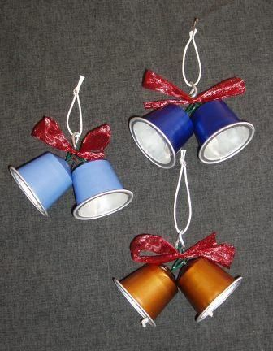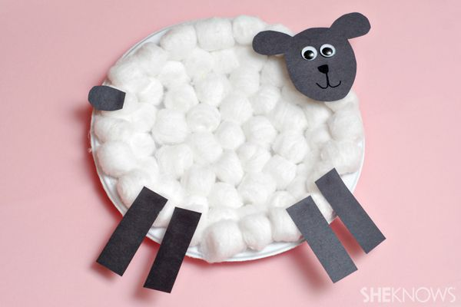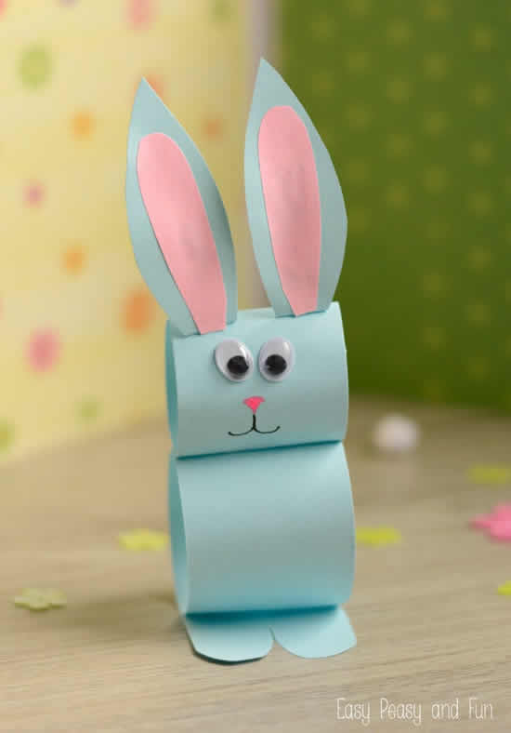
OVOS CÍRIO PASCAL CESTA
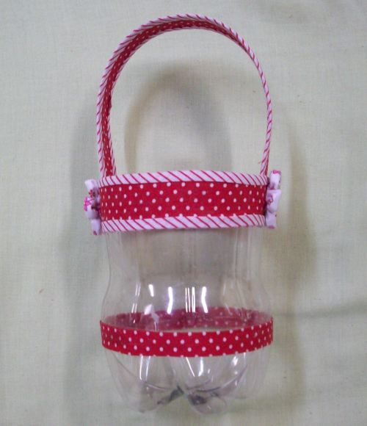
REGISTRAR POR FOTOS OU VÍDEO MANDAR NO PARTICULAR DA PROFESSORA DE ARTES SE POSSÍVEL LEVAR ATÉ A ESCOLA PARA AVALIAÇÃO.

